**Centro Estadual de Educação Tecnológica Paula Souza**

**Faculdade de Tecnologia Zona Sul – Dom Paulo Evaristo Arns**

**Davi de brito junior (LÍDER** **- desenvolvedor full)**

**eric PENERES carneiro (desenvolvedor full)**

**Jefferson moreira evangelista (desenvolvedor full)**

**pedro borgeS de jesus (desenvolvedor full)**

**wesley silva dos santos (LÍDER - desenvolvedor full)**

**NEWSCORE:**

**Sias (Sistema de Inovação e Avanço** **Socioeconômico)**

**São Paulo**

**2024**

DAVI BRITO JUNIOR

ERIC PENERES CARNEIRO

JEFFERSON MOREIRA EVAGELISTA

PEDRO BORGES DE JESUS

WESLEY SILVA DOS SANTOS

NEWSCORE:

Sias (Sistema de Inovação e Avanço Socioeconômico)

Trabalho apresentado como requisito parcial para obtenção do título de graduação tecnológica em Desenvolvimento de Software Multiplataforma sob orientação do Prof. Esp. Gilberto de Oliveira Antônio.

São Paulo

2024

**RESUMO**

**Palavras-chave**:

**ABSTRACT**

**Keywords**:

**LISTA DE FIGURAS**

Figura 1- Logo da empresa 2

Figura 2- Tela Home 9

Figura 3- Tela de Login 10

Figura 4- Tela de recomendados 10

Figura 5 - Tela de Home Infojobs 11

Figura 6 - Tela de Login Infojobs 12

Figura 7 - Tela de Vagas Infojobs 12

Figura 8 - Tela de Login Indeed 13

Figura 9 - Tela de Vagas Indeed 13

Figura 10 - Tela de Login Indeed 14

Figura 11 - Cronograma Geral 15

Figura 12- Tela de Introdução 16

Figura 13- Segunda Tela de Introdução 17

Figura 14- Tela Final de Introdução 18

Figura 15 – Tela de Login 19

Figura 16- Tela de Cadastro 20

Figura 17– Tela Home do Usuário 21

Figura 18– Tela de Calendário 22

Figura 19– Tela de Mensagens 23

Figura 20 – Tela de ChatBot 24

Figura 21 – Tela de Perfil 25

**LISTA DE TABELAS**

Nenhuma entrada de índice de ilustrações foi encontrada.

**LISTA DE ABREVIATURAS E SIGLAS**

|  |  |
| --- | --- |
| SIAS  RH | Sistema de inovação e avanço socioeconômico  Recursos Humanos |

Sumário

INTRODUÇÃO 1

1 EMPRESA 2

1.1 Visão 2

1.2 Missão 2

2 APRESENTAÇÃO DO CLIENTE 3

3 DESCRIÇÃO DO PRODUTO A SER DESENVOLVIDO 4

3.1 Objetivos Gerais 4

3. 2 Objetivos Específicos 4

3.3 Justificativa 4

4 APRESENTAÇÃO DO PRODUTO 6

5 TECNOLOGIAS UTILIZADAS 7

5.1 Java 7

5.2 SupaBase 7

5.3 API do Google 7

5.4 Postman 7

5.5 Figma 8

5.6 Firebase 8

5.7 XML 8

6 ANÁLISE DE CONCORRENTES 8

6.1 Catho 8

6.2 InfoJobs 10

6.3 Indeed 12

7 CRONOGRAMA 14

8 PROTÓTIPOS DE TELAS 15

8.1 TELAS 16

# INTRODUÇÃO

Uma parte importante de todo o projeto é o motivo por qual ele acontece, e esse projeto lida com uma questão de constante vivência dos brasileiros cujo se encontram com uma taxa de desemprego de 7,9%, aliando esse fator com a vivência pessoal do grupo foi levantado algumas questões problemáticas no atual processo de busca de empregos, como o tempo elevado de realizar testes extremamente repetitivos, processos cujo muitas vezes não são em sua totalidade realizados de forma imparcial.

Com esses problemas em mente, o desenvolvimento de um sistema que possa deixar o processo menos burocráticos, e até mesmo de uma forma menos despreocupada para o usuário se tornou uma prioridade para a equipe, de forma que apenas seus conhecimentos sejam levados em consideração foi construído o sistema na sua totalidade voltado para testes técnicos que possam ser realizados de uma forma rápida, usando apenas os resultados como parâmetros para seu posicionamento em um anúncio de emprego.

Com a ideia do projeto definida, a documentação vai abordar questões do desenvolvimento do sistema de formas técnica, como a pesquisa de concorrentes do mesmo segmento, a elementos do nosso sistema específico como a criança e elaboração dos modelos de banco de dados, como os diagramas de MER e DER cujo são responsáveis por demostrar toda a questão de armazenamentos de informações que utilizamos, há elementos que possuem a mesma importância, porém não técnicos como as questões de testes do sistema até mesmo o protótipo elaborado antes do desenvolvimento do sistema.

Resumindo, este projeto surge da urgente necessidade de aprimorar e melhorar a acessibilidade no processo de busca de empregos no Brasil, marcado pela alta taxa de desemprego e pela frustração com métodos tradicionais e repetitivos. Ao criar um sistema que agiliza, simplifica e permite a melhor seleção de candidatos, focando exclusivamente em seus conhecimentos e aprimoramentos técnicos, nossa equipe visa transformar a experiência dos usuários, tornando a experiência mais justa e eficiente. A documentação detalha tanto os aspectos técnicos do sistema web quanto os processos de desenvolvimento e testes, assegurando um sistema robusto e funcional. Sendo assim, nós buscamos contribuir para uma realidade de empregos mais acessíveis e menos burocráticas.

# EMPRESA

A proposta desse sistema se baseia em uma inovadora forma de busca de empregos. Deliberadamente chamado de SAIS, mas atrás desse sistema se encontra o ‘NewScore’, sendo “a empresa” responsável por realizar esse projeto.

O nome ‘NewScore’ foi escolhido para representar a essência do grupo, a paixão por criar algo único e inovador. Além do nome, desenvolvemos um logotipo que reflete nossos valores. Ele é composto por trilhas que lembram placas-mãe de computadores, simbolizando nosso profundo vínculo com a tecnologia que nos rodeia. Essa imagem capta a ideia de que estamos sempre conectados ao avanço tecnológico e dedicados a integrar essa conexão em todo o sistema.

Figura 1- Logo da empresa

**Fonte**: Autores (2024).

## 1.1 Visão

Ser reconhecido como o principal canal de empregos que promove a igualdade de oportunidades, permitindo que profissionais de diversas áreas alcancem seu potencial máximo com base em méritos.

## 1.2 Missão

Conectar profissionais à oportunidade de empregos de forma gratuita e baseada em méritos, oferecendo uma plataforma intuitiva e baseada em conhecimentos e habilidades sem levar em consideração outros fatores.

# APRESENTAÇÃO DO CLIENTE

Nosso sistema gerenciará anúncios de emprego de diferentes regimes, visando destacar aqueles que buscam uma oportunidade de trabalho e empresas que almejam funcionários adequados, capazes de exercer determinada tarefa.

O principal objetivo é fornecer facilidade no processo de recrutamento, tanto para o candidato quanto para o setor de RH da empresa, baseando-se na correspondência das habilidades que ambas as partes possuem ou necessitam. Além disso, a correspondência será, dentro do possível, baseada nos méritos do candidato por meio de testes oferecidos na plataforma.

Dessa forma, torna-se impraticável definir um cliente específico, dado que lidamos com uma ampla gama de pessoas, incluindo empresas que divulgam as vagas e candidatos em busca de oportunidades de emprego ou mudanças de setor. Portanto, a melhor definição que podemos adotar é "todos e quaisquer indivíduos que buscam ingressar no mercado de trabalho ou se realocar em um novo setor".

# DESCRIÇÃO DO PRODUTO A SER DESENVOLVIDO

Apesar de termos considerado aspectos como clientes e outros fatores até este ponto do desenvolvimento, torna-se necessário agora aprofundar-nos em elementos nos quais o projeto será baseado e estruturado. É crucial definir claramente as funcionalidades e objetivos do produto, bem como justificar a escolha desse tema específico.

Daqui em diante, exploraremos em detalhes esses aspectos e outros relevantes para o desenvolvimento e implementação bem-sucedido de um aplicativo cujo tem o foco de realizar gerenciamento entre os candidatos e os recursos humanos com ênfase nas entrevistas.

## 3.1 Objetivos Gerais

O principal objetivo do nosso projeto é facilitar o gerenciamento de processo de recrutamento, visando proporcionar plasticidade tanto para os candidatos quanto para o setor de Recursos Humanos das empresas. Essa facilidade será alcançada através da confirmação de entrevista entre as partes, complementando com um “chat” para a ocasionar uma comunicação. Isso garantirá que quando as empresas tenham selecionado candidato ela possa ter ciência se ele tem interesse na empresa, ao mesmo tempo, em que os candidatos terão a oportunidade de concordar com uma entrevista.

## 3. 2 Objetivos Específicos

Com base nesse propósito, nosso objetivo específico é facilitar o processo de entrevista de emprego para as empresas e para os candidatos. Pretendemos oferecer um sistema de agendamento de entrevistas e chat para os nossos usuários, para que o processo como um todo possa se tornar mais eficiente. Além disso, buscamos reduzir a burocracia e o tempo necessário para que os candidatos e as empresas possam se comunicar, tornando o processo mais ágil e eficiente para todas as partes envolvidas.

## 3.3 Justificativa

A concepção deste sistema está intimamente relacionada com a experiência cotidiana da equipe, que com frequência acessa sites de empregos de terceiros. Nesses ambientes, é evidente a presença de uma considerável burocracia e uma demora significativa no processo de candidatura às vagas. Diante dessa realidade, reconhecemos a urgência de uma solução que otimize a busca e a candidatura de empregos, almejando simultaneamente proporcionar uma experiência mais satisfatória aos usuários.

Nesse contexto, estamos em busca de uma solução que não apenas agilize o processo, mas que também o torne mais agradável e envolvente. Nosso objetivo é oferecer um aplicativo que não apenas cumpra com eficiência sua função principal, mas que também proporcione uma experiência positiva e até mesmo divertida aos seus usuários.   Acreditamos que, ao unir praticidade e uma experiência agradável, seremos capazes de oferecer uma solução diferenciada que atenda plenamente às necessidades e expectativas de nossos usuários.

# APRESENTAÇÃO DO PRODUTO

O produto foi desenvolvido com o objetivo de centralizar as principais necessidades relacionadas ao gerenciamento de entrevistas. O aplicativo facilita o processo tanto para candidatos quanto para profissionais de RH, oferecendo uma maneira simples e rápida de agendar entrevistas. Além disso, possibilita uma comunicação direta entre as partes, eliminando a necessidade de recorrer a outras plataformas, como e-mail, tornando o agendamento mais flexível.

O aplicativo também oferece uma análise detalhada das oportunidades recebidas ao longo do mês, apresentando gráficos que mostram a quantidade de entrevistas oferecidas. Dessa forma, o usuário pode avaliar se está atraindo a atenção das empresas ou se precisa se dedicar mais a esses aspectos. Da mesma forma, o aplicativo permite que as empresas acompanhem a quantidade de candidatos entrevistados para preencher uma posição, auxiliando na avaliação da eficiência do processo de recrutamento.

# TECNOLOGIAS UTILIZADAS

## Java

Java é uma linguagem de programação de propósito geral, orientada a objetos e amplamente utilizada para o desenvolvimento de aplicativos mobile e web, especialmente no ambiente Android. Contendo uma vasta comunidade de desenvolvedores e suporte contínuo, Java oferece uma sintaxe clara, inúmeras bibliotecas robustas, tornando-se uma escolha confiável para a criação de aplicações móveis escaláveis e seguras. Sua compatibilidade com diversas plataformas e APIs facilita a integração com serviços externos, garantindo flexibilidade e eficiência no desenvolvimento de soluções complexas. Uma linguagem vista em diversos sistemas distintos.

## SupaBase

O Supabase é uma plataforma de backend de código aberto que proporciona uma solução robusta e moderna para o desenvolvimento de aplicativos, oferecendo funcionalidades semelhantes às do Firebase, mas com a flexibilidade e o controle do PostgreSQL. Projetado para simplificar o desenvolvimento de aplicativos, o Supabase é ideal para desenvolvedores que precisam de uma infraestrutura de backend eficiente e escalável.

## API do Google

A API de Login do Google oferece uma maneira simples e segura de permitir que os usuários façam login na sua plataforma utilizando suas contas Google. Ao integrar a API, os usuários podem autenticar-se com suas credenciais Google, o que elimina a necessidade de criar novas senhas, melhorando a experiência do usuário e aumentando a segurança. A API suporta autenticação OAuth 2.0, garantindo uma comunicação segura entre o aplicativo e os servidores do Google. Essa integração permite uma implementação eficiente de login social, facilitando o acesso dos usuários ao seu aplicativo mobile.

## Postman

O Postman é uma ferramenta popular para desenvolvimento e teste de APIs, oferecendo uma interface intuitiva para criar, enviar e analisar solicitações HTTP. Ideal para desenvolvedores que trabalham com APIs RESTful, o Postman simplifica o processo de teste e depuração, permitindo que você valide e documente as interações com seu backend.

## Figma

O Figma é uma ferramenta de design de interface e prototipagem baseada em nuvem que permite a criação colaborativa de projetos de design. Com Figma, designers e equipes podem criar, compartilhar e colaborar em tempo real em designs de interfaces para aplicativos e sites. A plataforma oferece recursos como edição vetorial, prototipagem interativa, e a capacidade de deixar comentários diretamente nos arquivos de design, facilitando a comunicação e o feedback contínuo entre membros da equipe.

## Firebase

Firebase é uma plataforma de desenvolvimento de aplicativos móveis e web oferecida pelo Google. Ela fornece uma ampla gama de ferramentas e serviços para ajudar desenvolvedores a construir, testar e gerenciar aplicativos de forma eficiente. Entre suas principais funcionalidades estão o banco de dados em tempo real, autenticação de usuários, armazenamento de arquivos, e a análise de dados. Firebase também oferece serviços de push notifications e hospedagem, tornando-o uma solução completa para o desenvolvimento e a manutenção de aplicativos escaláveis e de alto desempenho.

## 5.7 XML

O XML (Extensible Markup Language) é uma linguagem de marcação projetada para armazenar e transportar dados de maneira estruturada e legível. Criado para ser uma forma flexível e extensível de representar informações, o XML organiza os dados em uma estrutura hierárquica de elementos e atributos, que são aninhados em uma árvore de dados.

# ANÁLISE DE CONCORRENTES

Ao iniciar nosso projeto, foi fundamental realizar uma análise detalhada da concorrência para entender o mercado em que atuamos e identificar as estratégias mais eficazes. A análise de concorrência nos permitiu compreender quem são os principais concorrentes, quais são seus pontos fortes e fracos, e como eles se posicionam no mercado.

## Catho

A Catho é uma empresa brasileira que opera como um dos principais portais de emprego e recrutamento do país. Fundada em 1977, a Catho oferece uma plataforma online onde empresas podem anunciar vagas de emprego e candidatos podem procurar por oportunidades de trabalho em diversas áreas e setores.

Os usuários podem criar perfis pessoais e cadastrar seus currículos, incluindo experiências profissionais, habilidades, formação acadêmica e outras informações relevantes. As empresas também podem criar perfis detalhados, incluindo descrição da empresa, vagas disponíveis, benefícios oferecidos, entre outros.

Os candidatos podem pesquisar vagas de emprego por área de atuação, localização, nível de experiência, entre outros critérios. As empresas podem buscar por candidatos que atendam aos requisitos específicos das vagas disponíveis em seus perfis.

A plataforma utiliza algoritmos de correspondência para sugerir vagas aos candidatos com base em seus perfis e preferências. Os empregadores também recebem sugestões de candidatos que correspondem aos requisitos das vagas que estão anunciando.

Os usuários podem configurar alertas para serem notificados sobre novas vagas que correspondam aos seus critérios de busca. As empresas recebem notificações quando novos candidatos se candidatam às suas vagas ou quando surgem candidatos que correspondem aos requisitos das vagas anunciadas.

A Catho oferece planos de assinatura pagos para os usuários, com diferentes níveis de acesso e funcionalidades. Geralmente, os planos oferecem benefícios como acesso ilimitado a vagas, visualização de empresas que visualizaram o currículo, entre outros recursos.

Figura 2- Tela Home

**Fonte**: Catho (2024).

Figura 3- Tela de Login

**Fonte**: Catho (2024).

Figura 4- Tela de recomendados

**Fonte**: Catho (2024).

## InfoJobs

O InfoJobs é um dos principais portais de emprego e recrutamento online não apenas no Brasil, mas também em outros países, como Espanha e México. Fundado em 1998, o InfoJobs oferece uma plataforma digital onde empresas podem publicar vagas de emprego e candidatos podem buscar oportunidades de trabalho de acordo com sua área de interesse, experiência e localização geográfica.

Os usuários têm a possibilidade de criar perfis completos, destacando suas habilidades, experiências profissionais e formação acadêmica. As empresas podem elaborar perfis detalhados, apresentando sua cultura organizacional, oportunidades de carreira e benefícios oferecidos.

Os candidatos podem pesquisar vagas de emprego utilizando filtros como área de atuação, localização, tipo de contrato e nível de experiência. As empresas têm acesso a um vasto banco de currículos, podendo buscar candidatos que atendam aos requisitos específicos das vagas disponíveis.

A plataforma utiliza algoritmos avançados para sugerir vagas aos candidatos com base em seus perfis e preferências profissionais. As empresas também recebem sugestões de candidatos que correspondem aos critérios das vagas anunciadas.

Os usuários podem configurar alertas para receber notificações sobre novas vagas que correspondam aos seus interesses e qualificações. As empresas são notificadas quando surgem candidatos que se encaixam nos requisitos das vagas que estão anunciando.

O InfoJobs disponibiliza planos de assinatura que oferecem benefícios adicionais, como acesso prioritário a vagas, visualização de quem visualizou o perfil e suporte especializado.

Figura 5 - Tela de Home Infojobs

**Fonte**: Infojobs (2024).

Figura 6 - Tela de Login Infojobs

**Fonte**: Infojobs (2024).

Figura 7 - Tela de Vagas Infojobs

**Fonte**: Infojobs (2024).

## Indeed

Indeed é um dos maiores e mais populares sites de busca de empregos do mundo. Fundada em 2004 nos Estados Unidos, a plataforma rapidamente se tornou uma referência global para pessoas em busca de oportunidades de emprego e para empresas que procuram talentos.

O Indeed é conhecido por sua capacidade de agregar vagas de emprego de uma ampla variedade de fontes, incluindo sites de carreiras, portais de empresas e agências de recrutamento. Os usuários podem acessar milhões de vagas disponíveis em diversos setores e localizações geográficas.

Os candidatos podem configurar alertas para receber notificações por e-mail sobre novas vagas que correspondam aos seus critérios de busca. Isso permite que os usuários se mantenham atualizados sobre as últimas oportunidades sem a necessidade de visitar o site regularmente

Figura 8 - Tela de Login Indeed

**Fonte**: Indeed (2024).

Figura 9 - Tela de Vagas Indeed

**Fonte**: Indeed (2024).

Figura 10 - Tela de Login Indeed

**Fonte**: Indeed (2024).

# CRONOGRAMA

Para gerenciar um projeto tão extenso e repleto de etapas cruciais, é essencial estabelecer um cronograma bem definido para evitar contratempos que possam comprometer a entrega das fases. Nesse sentido, optamos por utilizar o Trello como a ferramenta principal para organizar e acompanhar o desenvolvimento do projeto, aproveitando suas funcionalidades para gerenciar a complexidade envolvida. Para otimizar a colaboração, atribuímos cores distintas para cada membro da equipe, o que facilita a identificação de responsabilidades. Além disso, adotamos a metodologia de Sprints, segmentando o projeto em etapas menores para uma visão mais clara e focada do que precisa ser realizado em cada fase. As tarefas foram organizadas em duas categorias principais: full-stack e geral.

Essa abordagem estruturada, aliada ao uso do Trello, facilita o acompanhamento do progresso, melhora a comunicação entre os desenvolvedores full stack e garante que cada etapa do projeto seja concluída dentro dos prazos estabelecidos, assegurando a qualidade final do produto.

Figura 11 - Cronograma Geral

**Fonte**: Autores (2024).

# PROTÓTIPOS DE TELAS

Os protótipos de tela são essenciais no desenvolvimento do nosso software mobile, atuando como uma poderosa ferramenta de visualização para a construção do aplicativo. Eles proporcionam uma visão clara e detalhada das telas tanto do usuário quanto do RH, garantindo uma compreensão mais profunda e simplificada. Além disso, promovem economia de tempo na equipe, permitindo que o foco seja direcionado mais para a implementação e menos para o design, uma vez que o protótipo já define essas diretrizes.

Essa abordagem traz benefícios significativos, especialmente quando o cliente deseja realizar alterações, como ajustes de layout, mudanças de cores ou troca de fonte. Ao focar na integração dos protótipos de tela, não só agilizamos o processo de desenvolvimento, como também fortalecemos a colaboração entre designers e clientes, resultando em um produto final mais alinhado às expectativas e desejos expressos ao longo do processo.

## TELAS

Figura 12- Tela de Introdução



**Fonte:** Autores (2024).

Figura 13- Segunda Tela de Introdução

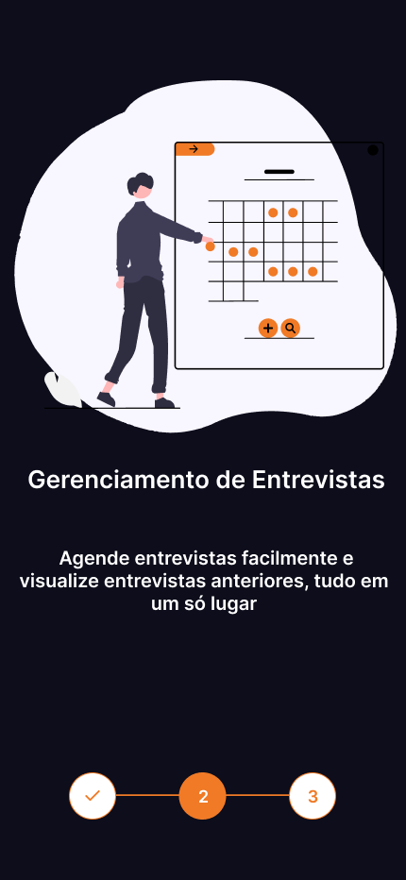

**Fonte**: Autores (2024).

Figura 14- Tela Final de Introdução

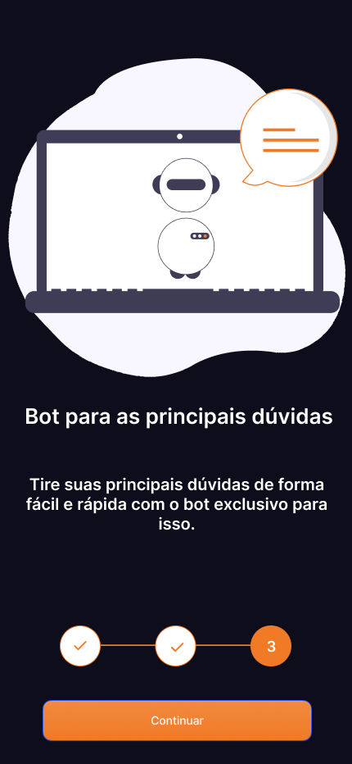

**Fonte**: Autores (2024).

Figura 15 – Tela de Login

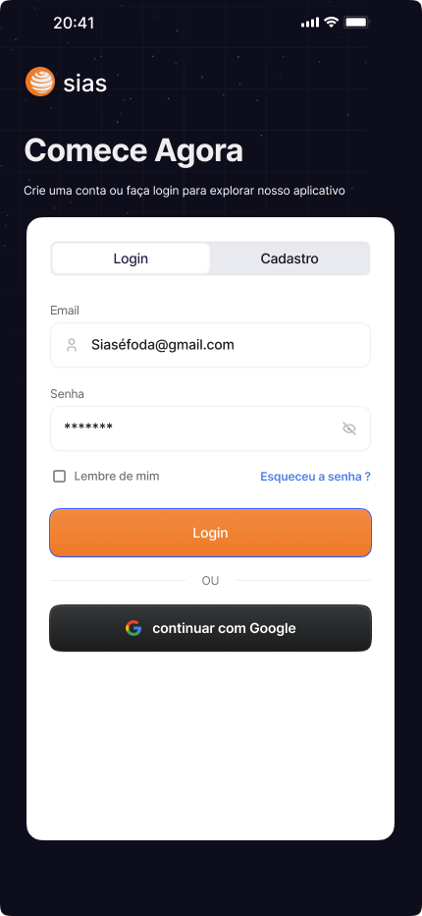

**Fonte**: Autores (2024).

Figura 16- Tela de Cadastro

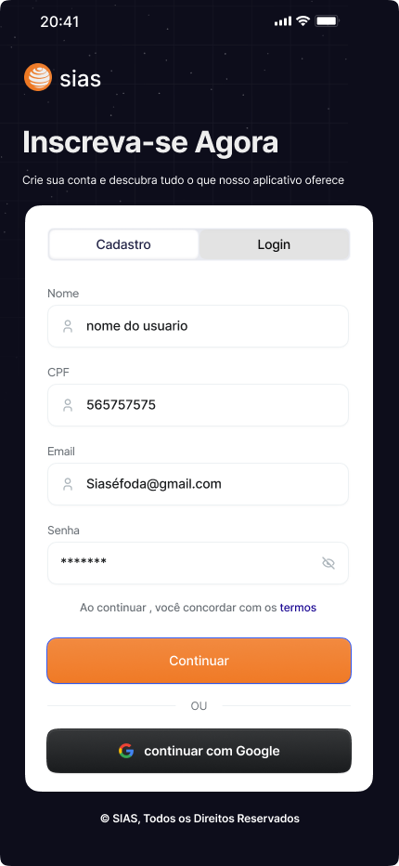

**Fonte**: Autores (2024).

Figura 17– Tela Home do Usuário

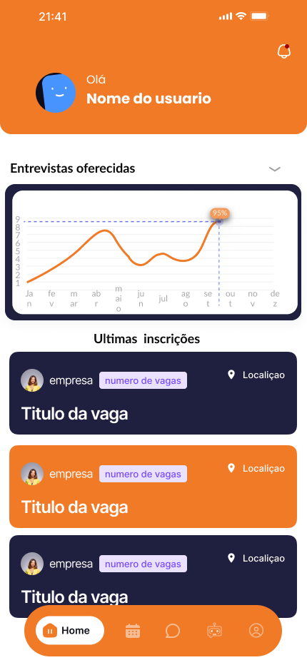

**Fonte**: Autores (2024).

Figura 18– Tela de Calendário

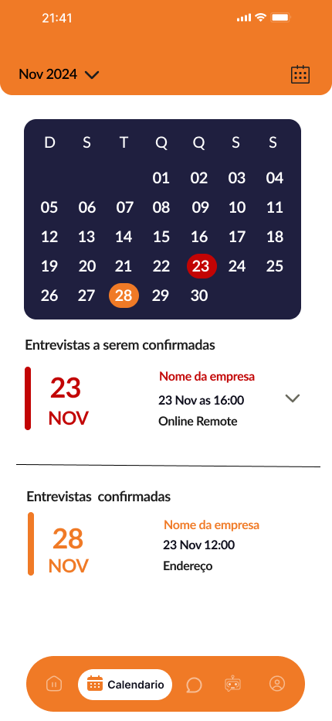

**Fonte**: Autores (2024).

Figura 19– Tela de Mensagens

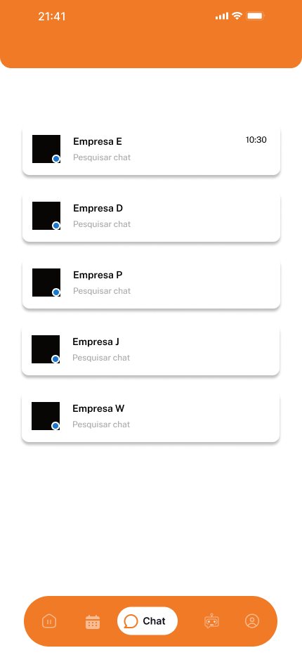

**Fonte**: Autores (2024).

Figura 20 – Tela de ChatBot

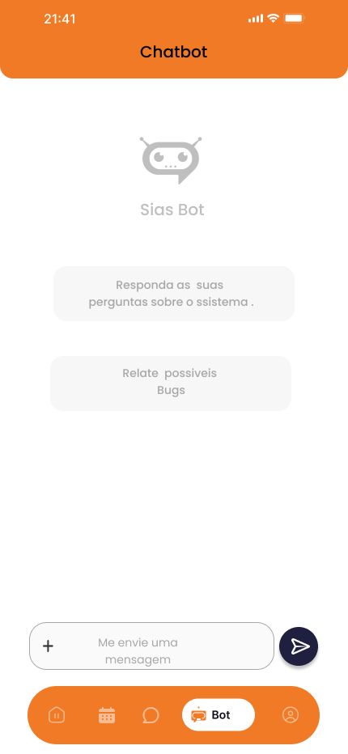

**Fonte**: Autores (2024).

Figura 21 – Tela de Perfil

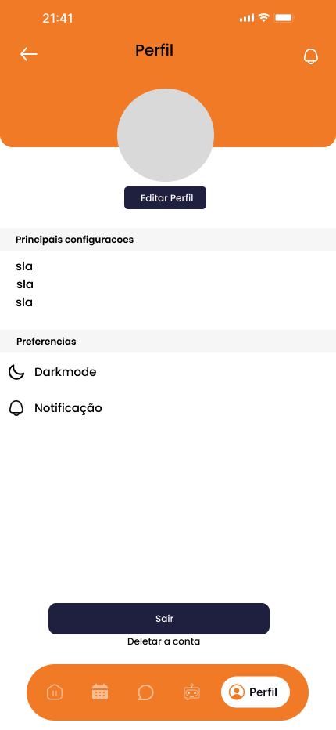

Fonte: Autores (2024).